Схема проезда к старту:
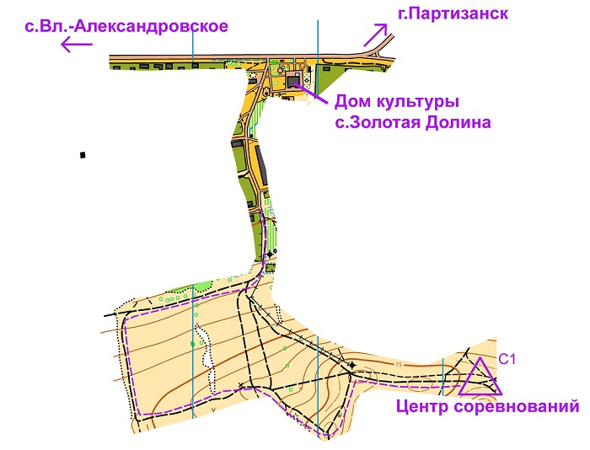

СЧАСТЛИВЫХ СТАРТОВ!

